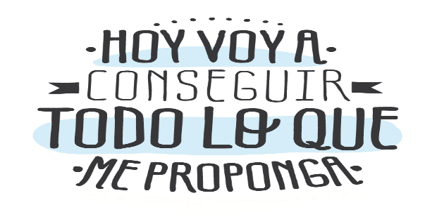
Liceo José Victorino Lastarria
Rancagua
“Formando Técnicos para el mañana”
Unidad Técnico-Pedagógica

GUIA DE QUIMICA
Segundo Medio
Introducción a las disoluciones químicas

Profesora: Brunilda Díaz Urayama.
Semana del 27 al 31 de julio 2020
OA 15: Explicar, por medio de modelos y la experimentación, las propiedades de las soluciones en ejemplos cercanos, considerando:
• El estado físico (sólido, líquido y gaseoso).
• Sus componentes (soluto y solvente).
• La cantidad de soluto disuelto (concentración).
Objetivo:: Explicar la formación de una disolución, identificando sus componentes y naturaleza de las sustancias participantes.
Actividad: Observan video y responden a preguntas relacionadas con el vídeo.
https://www.youtube.com/watch?v=4pvBPfxoFsA
Responda:

- Explique a través del ejemplo del agua y el azúcar, el tipo de mezcla que se forma.

- Explique a través del ejemplo del agua y el aceite, el tipo de mezcla que se forma.

- ¿Qué diferencia existe entre una disolución química y una reacción química?

- ¿Cuáles son los componentes de una disolución? Defina cada una de ellas.

- Con respecto a la combinación azúcar y agua, identifique los componentes cuando forman la disolución.

- ¿Qué característica presenta una disolución acuosa?

- ¿Qué hace que se obtenga una mezcla homogénea?

- ¿Qué son las sustancias polares?

- ¿Qué son las sustancias no polares?

- ¿Qué significa que “lo semejante disuelve a los semejantes”?

- Escriba dos ejemplos de sustancias polares y dos ejemplos de sustancias no polares

- En qué tipos de sustancias encontramos: a) sustancias polares

b) sustancias no polares

Envía tus respuestas al correo: brunianto62@gmail.com

